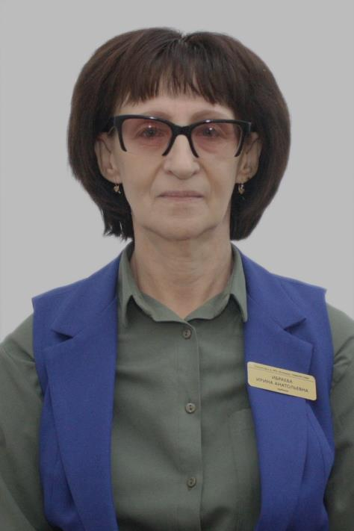
Ибраева Ирина Анатольевна

Білімі/Образование | жоғары
Нені және қашан бітірді/Что и когда окончил | Целиноградское педагогическое училище, 1988год
Диплом бойынша мамандығы/Специальность по диплому | Учитель начальных классов и воспитатель продленного дня
Еңбек өтілі/стаж | 32 года
Бейіні бойынша еңбек өтілі/Стаж по профилю | 26 лет
Санаты/ категория | 1 категория

Курстары/курсы
«Развитие психолго-педагогических и социальных компетенций педагогов по планированию и реализации работы в интернатных организации» | 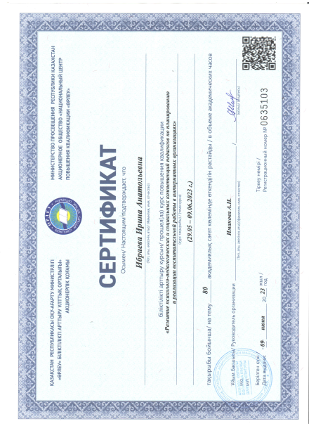
Оқушылардың жетістіктері/достижения учащихся

Диплом 1 степени  Конкурс стихов  «В душе моей есть место лире…»  Протасова Мария | 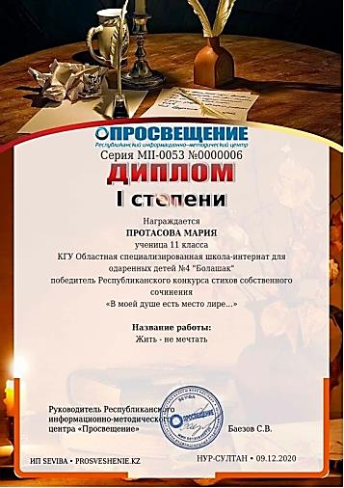
Диплом 1 степени  Конкурс рисунков  «Осень в моей душе»  Зайцева Ксения | 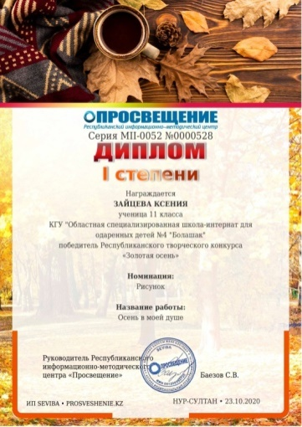
Диплом 1 степени
Конкурс сочинений
«Интернет как часть современного образа жизни»
Баженова Камилла

Диплом 2 степени  Конкурс сочинений  «Книга лучший и верный друг»  Жансериков Дамир | 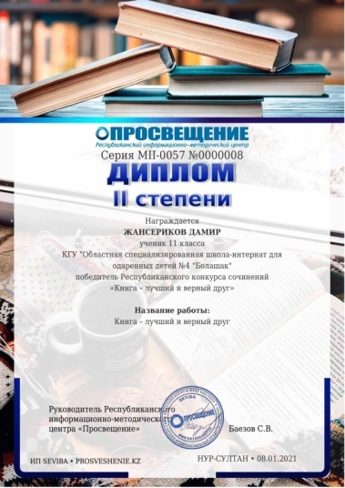
Диплом 1 степени  Конкурс сочинений  «Волшебный новогодний карнавал»  Илюбаева Альмира | 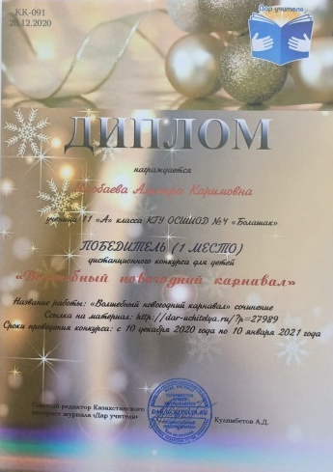
Диплом 1 степени  Конкурс рисунков  «Краски победы»  КапизоваАйша | 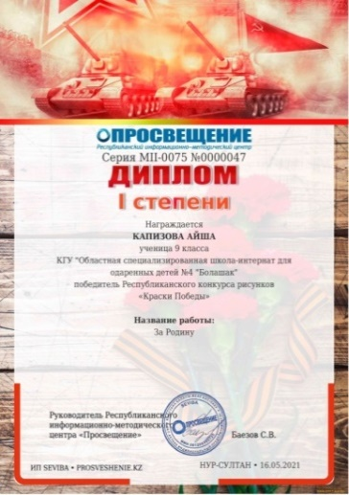
Диплом 1 степени  Литературный конкурс  «Бессмертная память»  Скутин Игорь | 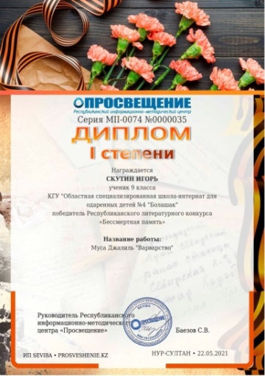
Диплом 1 степени  Конкурс рисунков для детей  «Турнир талантов 2021»  «Город мечты»  БекахметоваАйлара | 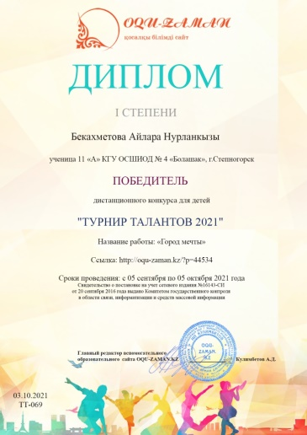
Диплом 2 степени  Конкурс сочинений  «Один день из школьной жизни»Вотчель Дмитрий | 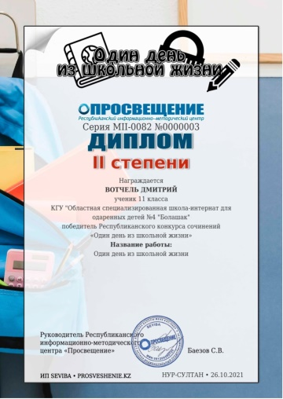
Диплом 1 степени  Конкурс рисунков для детей  «Жасдарын»«Женщина-снайпер»  Слепченкова Валерия | 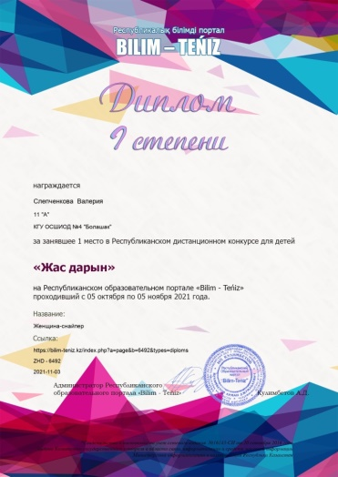
Диплом 1 степени  Конкурс сочинений для детей  «Жасдарын»«Нахлынувшие воспоминания»  Вотчель Дмитрий | 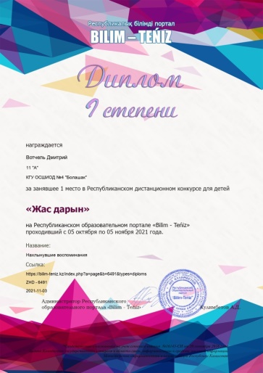
Диплом 1 степени  Республиканский конкурс рисунков «Мой Казахстан» «Дитя Казахстана»  Слепченкова Валерия | 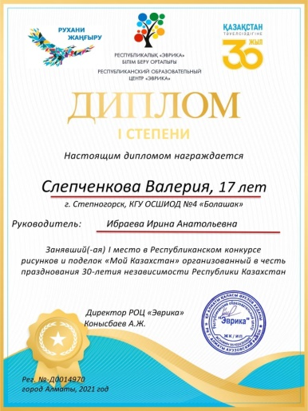
Диплом 1 степени  Республиканский конкурс рисунков «Мой Казахстан» «Родная страна»  БекахметоваАйлара | 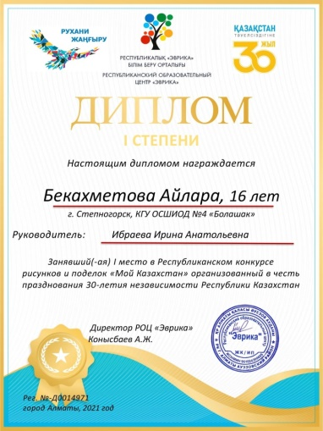
Диплом 1 степени  Республиканский дистанционный конкурс рисунков «Зимняя сказка»  Кохман Екатерина | 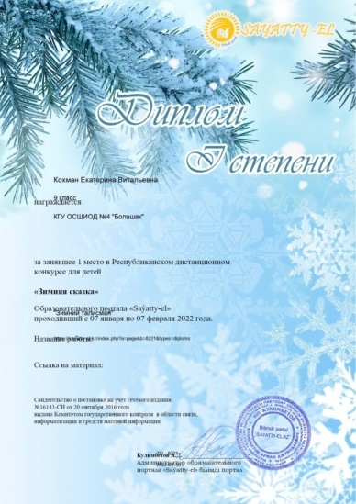
Диплом 1 степени  Республиканский дистанционный конкурс рисунков «Мир создаю Я»  Мацькова Дарья | 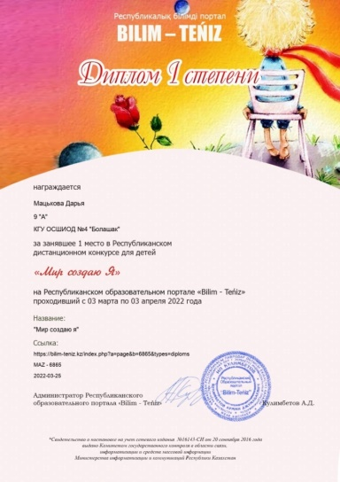
Диплом 1 степени  Республиканский дистанционный конкурс рисунков «Весенний творческий марафон 2022»  Кохман Екатерина | 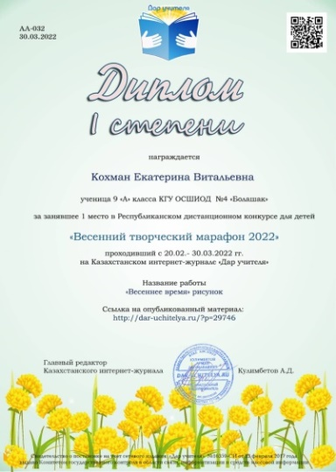
Диплом 1 степени  Областной конкурс творческих проектов «Моя инициатива – моей Родине»  Номинация «Семь чудес Казахстана»  Надежкина Арина | 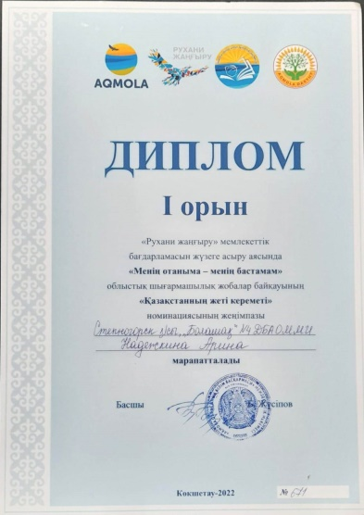
Диплом 1 степени  Республиканский конкурс творчества «Страна талантов» номинация «Лучшая поделка»  Кохман Екатерина | 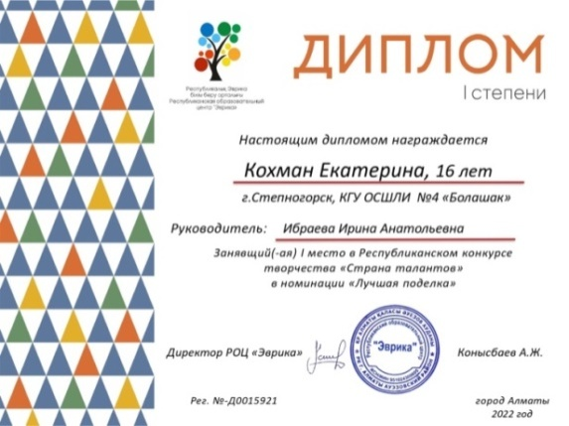
Диплом 1 степени  II Республиканский конкурс «Золотая осень» номинация «Рукоделие»  Ахметова Сабрина | 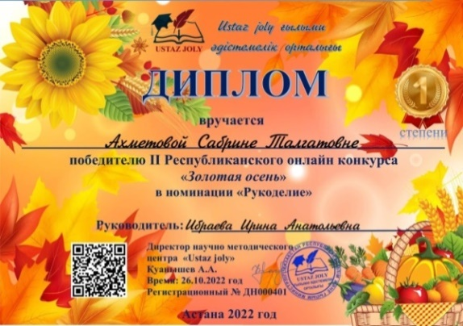
Диплом 1 степени  II Республиканский конкурс «Золотая осень» номинация «Рукоделие»Сағындық Гүлнұр | 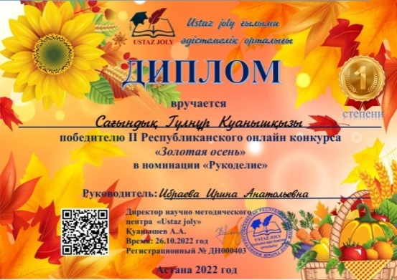
Диплом 1 степени  I Республиканский конкурс «Независимость – мое несравненное богатство» номинация «Видео»  Кохман Екатерина | 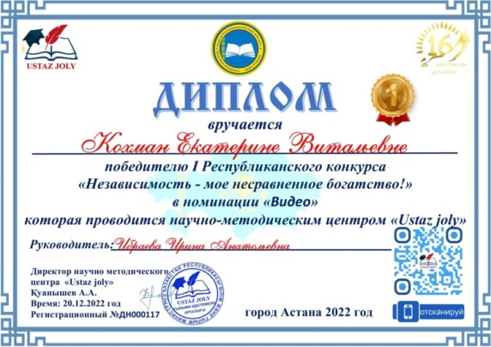
Мұғалімнің жетістіктері/достижения учителя
СертификатОтличия 1 степени  Аттестация со сдачей тестирования по теме:  «Организации рефлексии в процессе обучения и воспитания» | 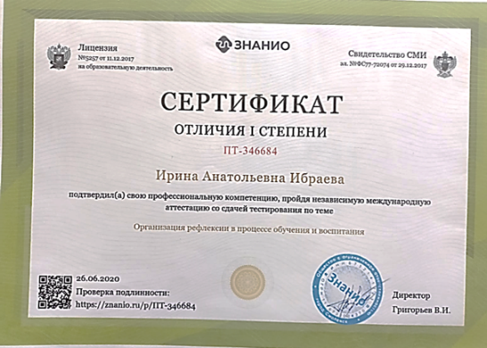
Свидетельство  Курс видеолекции:  «Медиация как инструмент разрешения конфликтов в образовательной среде» | 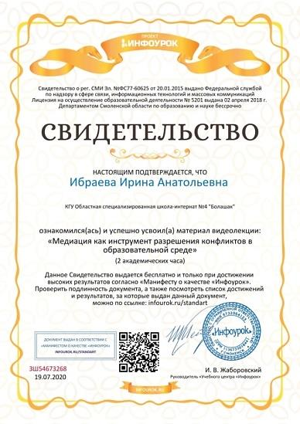
Сертификат участника  10 Республиканская конференция«Активные методы обучения» | 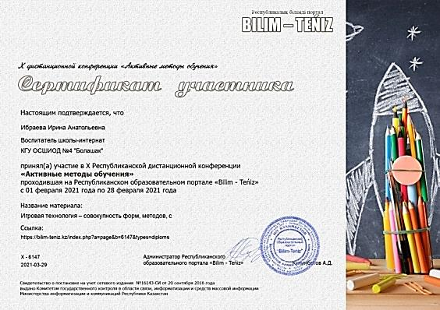
Грамота  Республиканская научно-практическая конференция «Современные образовательные технологии в учебном процессе» | 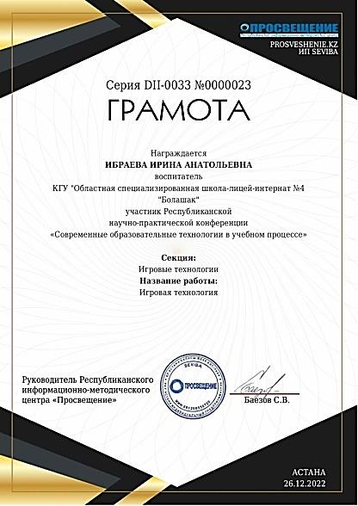
Сертификат  «Формирование религиозной грамотности: Актуальные проблемы и пути их решения» | 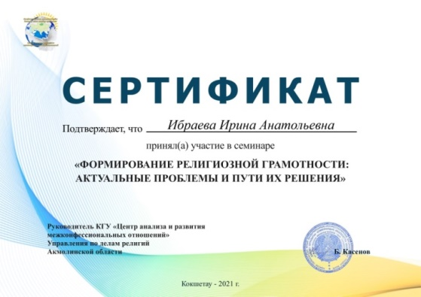
Диплом 1 степени  Педагогическая олимпиада «Демиург» | 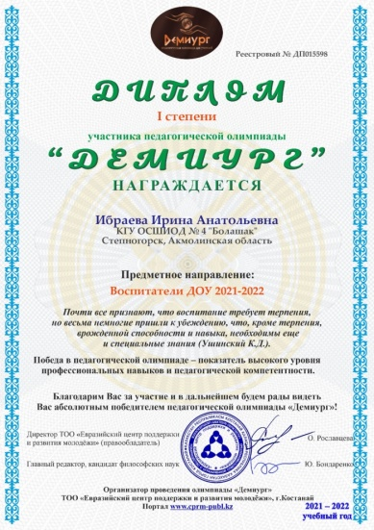
Алғыс хат  Областной конкурс творческих проектов «Моя инициатива – моей Родине» | 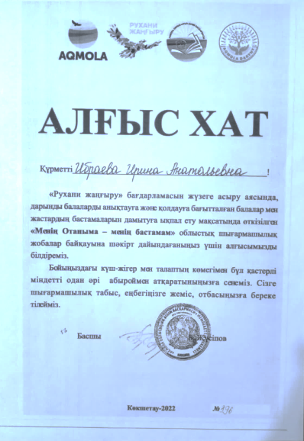
Золотой диплом за победу в Общеказахстанском фестивале воспитательных идей  «Вне расписания» | 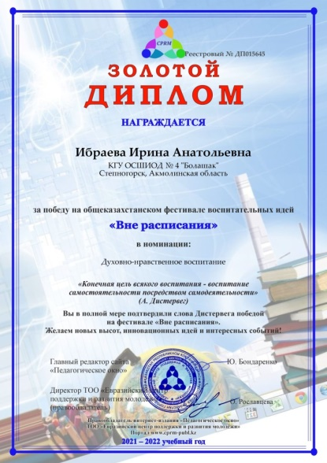
Диплом 3 степени «Педагогическое мастерство воспитателя - 2019»  Презентация «Игровые технологии» | 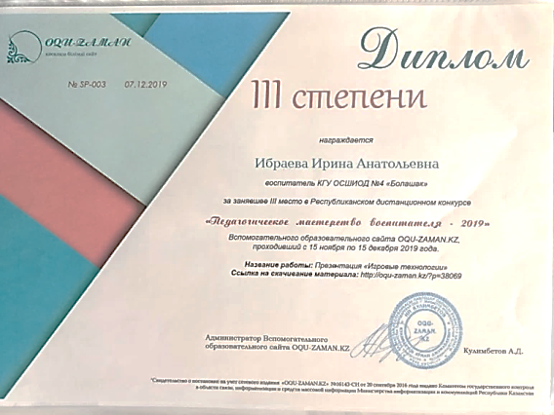
Диплом  «Талант педагога-2020»  Час общения  «Добротою себя измерь» | 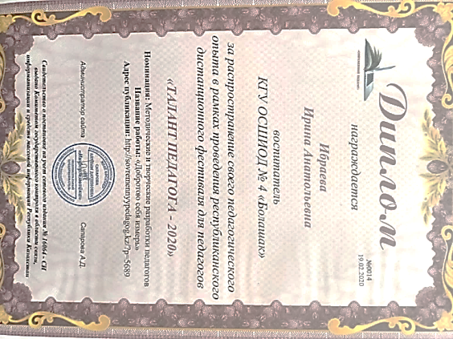
Диплом 2 степени  «Современный педагог 2020»  Внеклассное мероприятие  «Мир профессий и твое место в нем» | 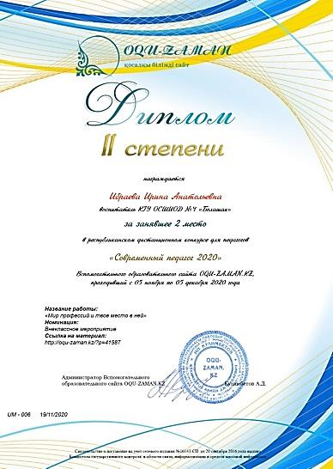
Диплом 1 степени  «Секреты профессионализма 2021»  Экологический турнир  «Земля - наша общая забота» | 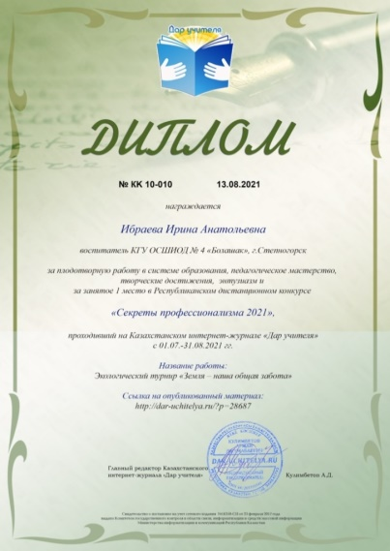
Диплом 1 степени  «Талант педагога 2021»  Методическая разработка  «Хлеб в закромах – счастье в домах» | 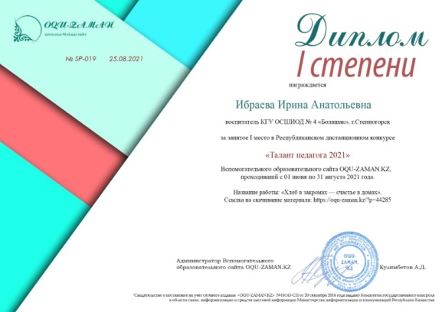
Диплом 1 степени  «Педагогический марафон 2022»  Методическая разработка «Конфликт – нераскрытая возможность. Технологии предупреждения конфликтов» | 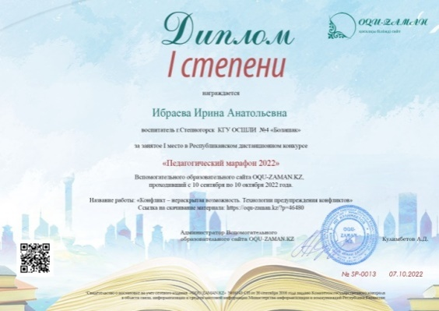
Диплом 1 степени  Республиканский дистанционный конкурс «Жаңашыл мұғалім»  Час размышления  «Хочешь быть счастливым-будь им» | 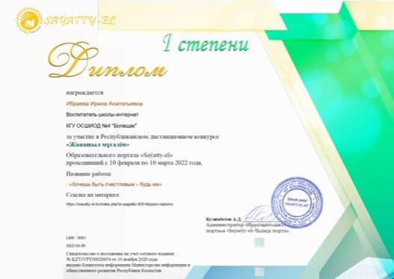
Диплом 1 степени  Республиканский конкурс  «Вектор развития»  Мастерская общения  «Быть всегда рядом» | 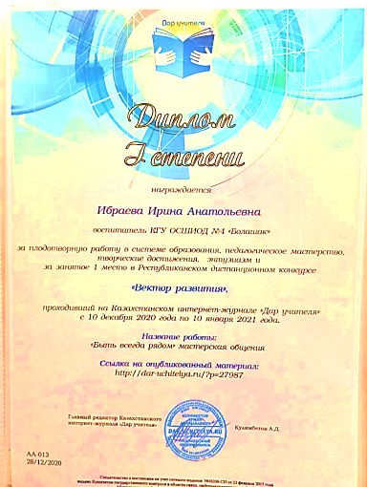
Диплом  «Турнир талантов 2021»  Образовательный сайт  «OQU-ZAMAN» | 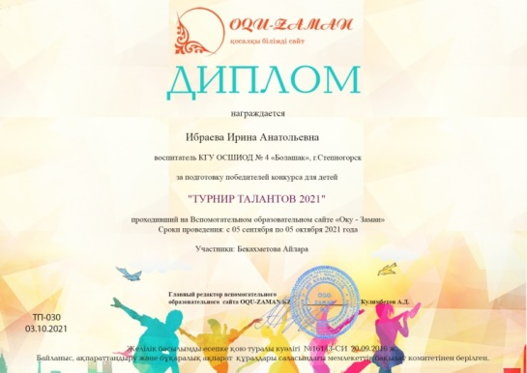
Свидетельство  Час размышления  «Общечеловеческие ценности - основа счастливой жизни»  Образовательный интернет-портал «Uchitelya.kz» | 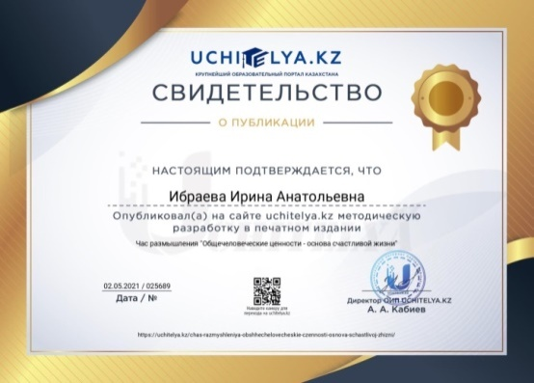
Сертификат  Игровая программа  «День дружбы»  Образовательный интернет-портал «Uchitelya.kz» | 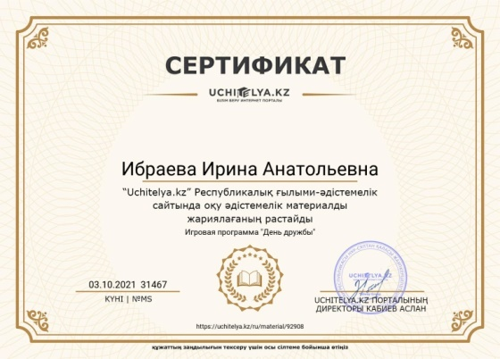
Свидетельство о публикации  ТОО «Евразийский центр поддержки и развития молодежи» интернет-издание  «Педагогическое окно»  Внеклассное мероприятие «Доброта шагает по Земле» | 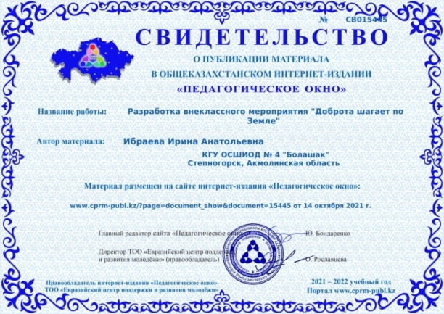
Свидетельство  Правовая викторина  «Право на счастливое детство»  Сайт Академии Развития Творчества «Арт –талант» | 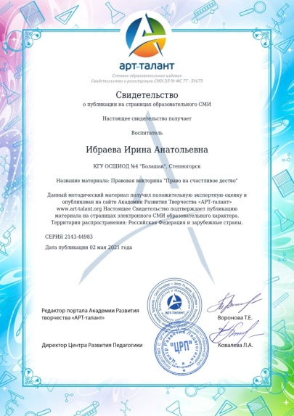
Свидетельство  Конкурсная программа  «С миру по нитке»  Педагогический интернет-журнал «Информзнайка» | 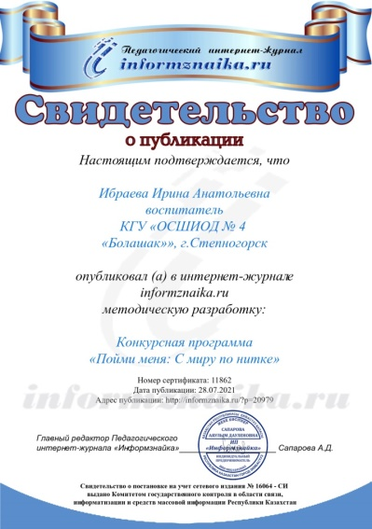
Свидетельство  Внеклассное мероприятие  «Добро делаешь-себя прославляешь»  Образовательный портал «Продленка» | 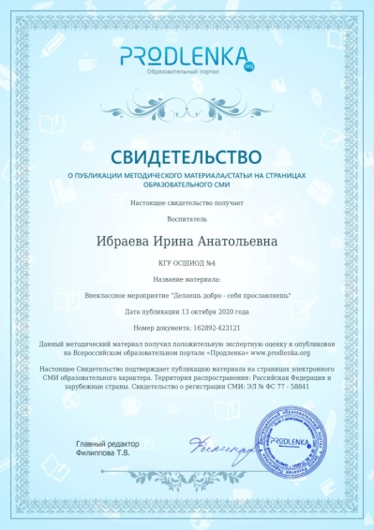
Свидетельство  Музыкальная гостиная «О музыке и в шутку и всерьез»  Свидетельство о публикации Образовательный портал «Продленка» | 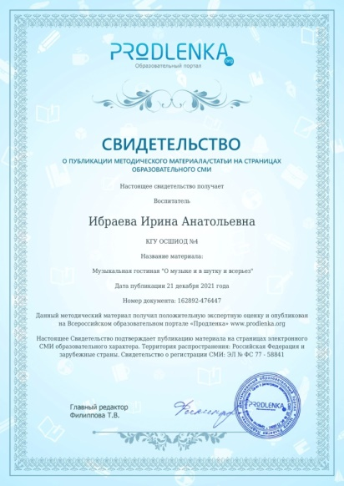
Свидетельство о публикации  Образовательный сайт «Инфоурок»  «Мир профессий и твое место в нем» | 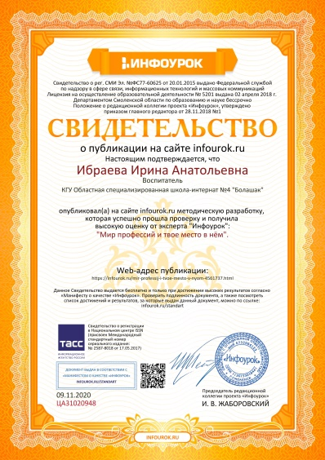
Свидетельство о публикации  Образовательный сайт «Инфоурок»  «Жизнь народа и твое место в ней» | 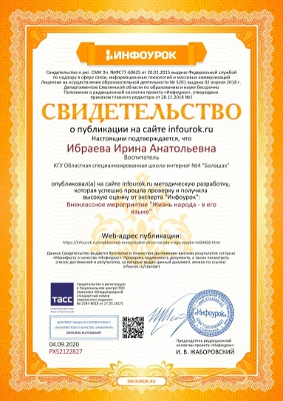
Благодарственное письмо за подготовку участника  I Республиканский конкурс «Независимость – мое несравненное богатство»  Научно-методический центр  «Ustazjoly» | 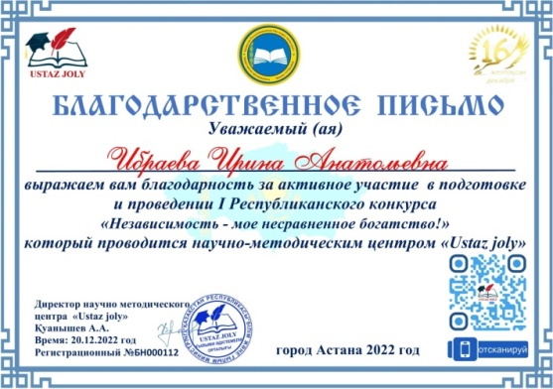
Благодарность  за подготовку учащегося Информационно-методический центр «Просвещение» | 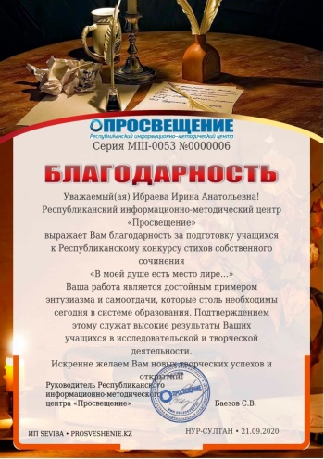
Благодарность  за подготовку участника конкурсаИнформационно-методический центр «Просвещение» | 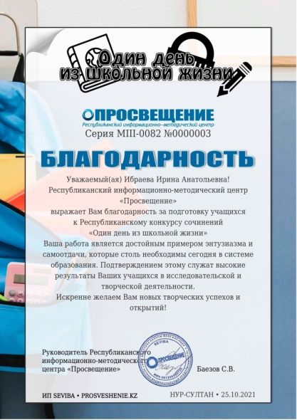
Благодарственное письмо за подготовку участника Республиканский образовательный портал «BILIM-TENIZ» | 